

Sofía García Barbés

Juego Libre Unreal 1

Elementos del juego según los requisitos:

* 4 peones o characters que intervengan en el juego:
  + Jugador
  + Enemigo estático que dispara al jugador
  + Enemigo que se mueve hacia el jugador y ataca
  + Enemigo NPC que muestra diálogo y sigue al jugador para salvarse
* Mayas de animación y sistema de animación mediante BlueprintAnimation
  + Animación caminar jugador
  + Animación Idle NPC
  + Animación Idle Antiterrorista
  + Animación Zoom cámara
  + Animación agitar cámara en explosión
  + Animación ascensor
* Elementos de interfaz de usuario:
  + Botón jugar.
  + Indicador de vida.
  + Armas en posesión
  + Indicador de puntos
  + Mapa minimizado
  + Material madera en inventario
  + Menú
  + Pantalla controles
  + Pantalla pausa (controles)
* Efectos de sonido:
  + Disparo del jugador y enemigo.
  + Colocar bomba
  + Bomba colocada
  + Explosión bomba
  + Explosión mina y cajas explosivas
  + Banda sonora.
* Menús o pantallas:
  + Pantalla de inicio.
  + Pantalla de controles
  + Pantalla de pausa

Resumen **del juego**

La finalidad del juego es colocar la bomba sin que el jugador muera. Además, hay un NPC que el jugador debe rescatar, para luego salvarle de la explosión de la bomba. En caso de que ese NPC muera por la bomba, el jugador también morirá.

En el nivel hay dos enemigos: uno que se acerca al jugador y le ataca, restándole vida, y otro que no se mueve pero que siempre sabe dónde está el jugador, y por tanto le dispara.

Hay unos elementos explosivos: minas y cajas. Las minas explotan una vez que el jugador ha colisionado con ellas y ha salido de la colisión (levantar el pie). Las cajas se rompen cuando el jugador choca con ellas, y hace más daño si el jugador las dispara y se encuentra cerca.

Para protegerse contra los enemigos, el jugador puede construir (C) unos cubos de madera. Para conseguir esa madera, debe farmear (F) de los árboles que se encuentran en el nivel. Estos árboles cuentan con una barra de progreso que indica su nivel de destrucción.

Además, en el juego hay unos recolectables que suman balas al inventario del jugador.

Controles:

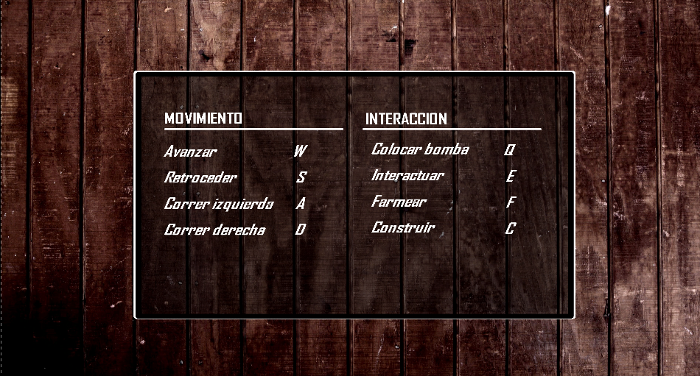

Enemigo que dispara al jugador

Rutas:

* Personaje: Content/Characters/antiterr/antiterrorista_definitivo
* Arma: Content/Characters/antiterr/arma_enemigo
* Disparo enemigo: Content/Blueprints/Disparo_enemigo

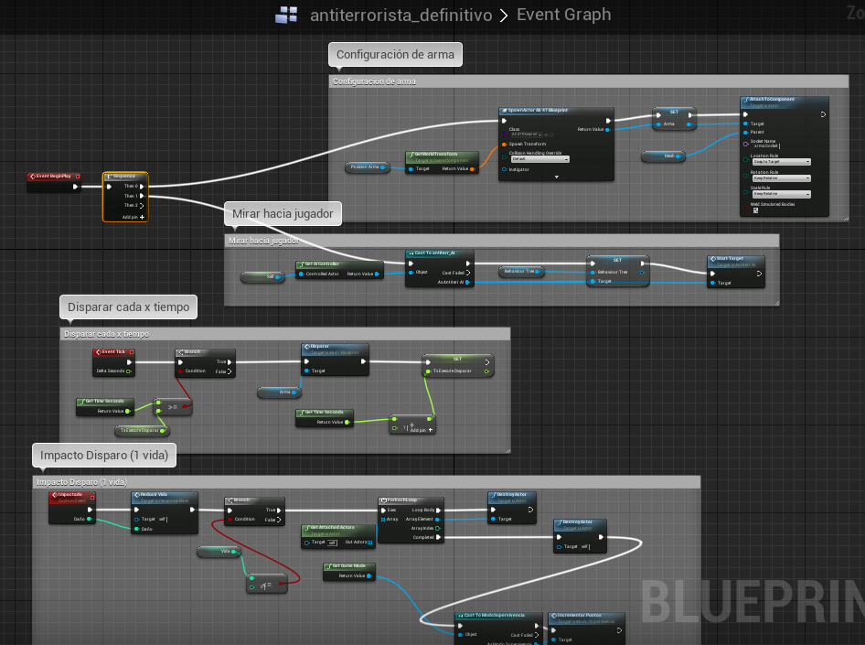

A este NPC le asigné una inteligencia artificial, que hiciera que, desde el principio del juego, mire hacia el jugador. De esta manera puede disparar en su dirección.

Esta IA ejecuta un BehaviourTree, que tiene una task que asigna la rotación del personaje.

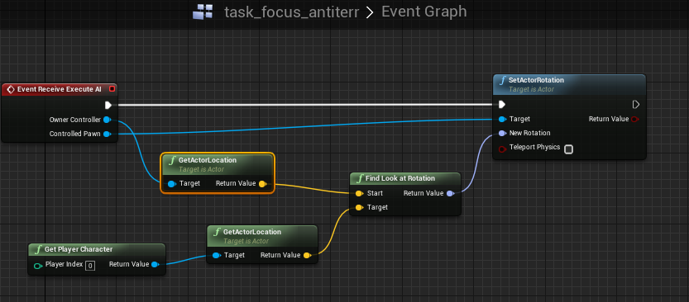

Mina

Rutas:

* Content/Blueprints/mina_blueprint

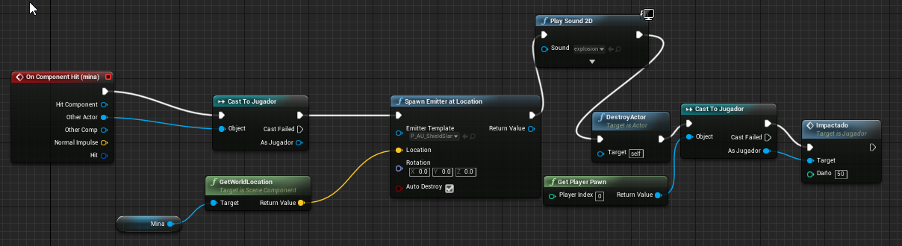

Bloque destructible que explota

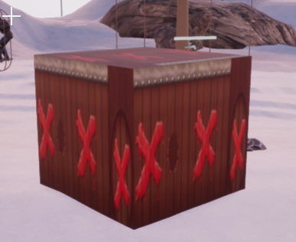

Rutas:

* Blueprint: Content/Blueprints/destructible_explota
* DestructibleMesh: Content/cubo_destructible_mesh

Bloque destructible no explota

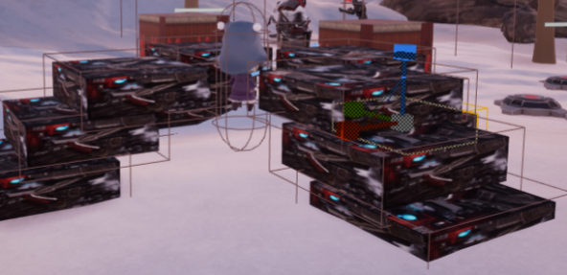

El usuario tendrá que disparar a los destructibles para poder liberar al npc.

Rutas:

* Blueprint: Content/Blueprints/cube_destructible_blueprint

Árbol proporciona madera

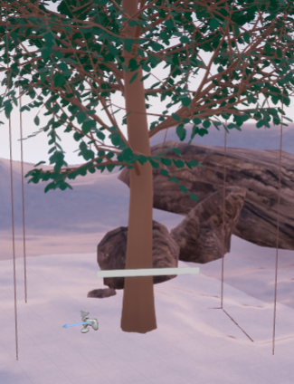

El usuario puede recolectar madera con la letra F cuando se acerca a un árbol. En el árbol incluí un widget que indicara cuánto del árbol ha recolectado. Cuando la barra de progreso se llena, el árbol desaparece. Esta madera recolectada será añadida al inventario (de 10 en 10) y la cantidad total es mostrada por pantalla.

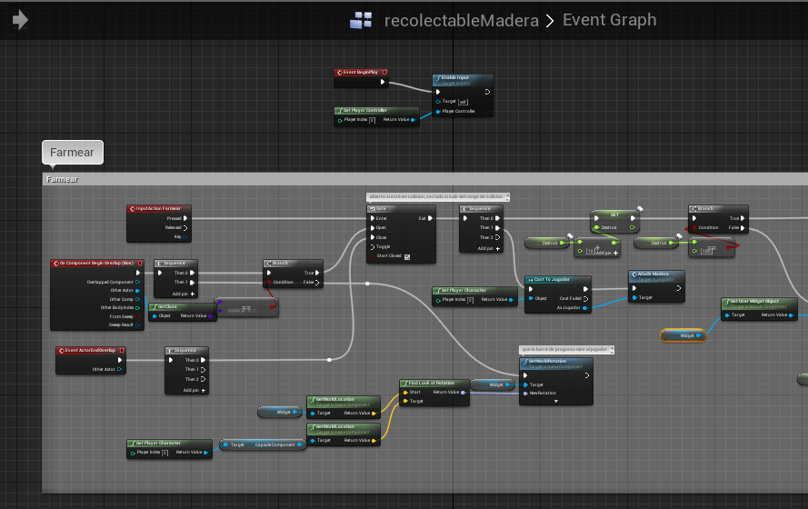

Rutas:

* Árbol: Content/Blueprints/recolectableMadera
* Widget: Content/HUDS/Destruir

NPC al que salvar: diálogo

Rutas:

* Blueprint: Content/Characters/NPC_dialogue/
* Tasks: Content/Characters/NPC_Dialogue/

Este NPC está inicialmente encerrado entre varios destructibles que no explotan. El jugador debe destruir esa “jaula”, y el npc se le acercará. Se muestra un Press E to interact, y después aparece el diálogo. A partir de ese momento, el npc seguirá al jugador para salvarse también. Si el jugador no salva al npc y éste es alcanzado por el radio de bomba, morirán ambos. Esta funcionalidad la hice también con IA, y distintas tasks.

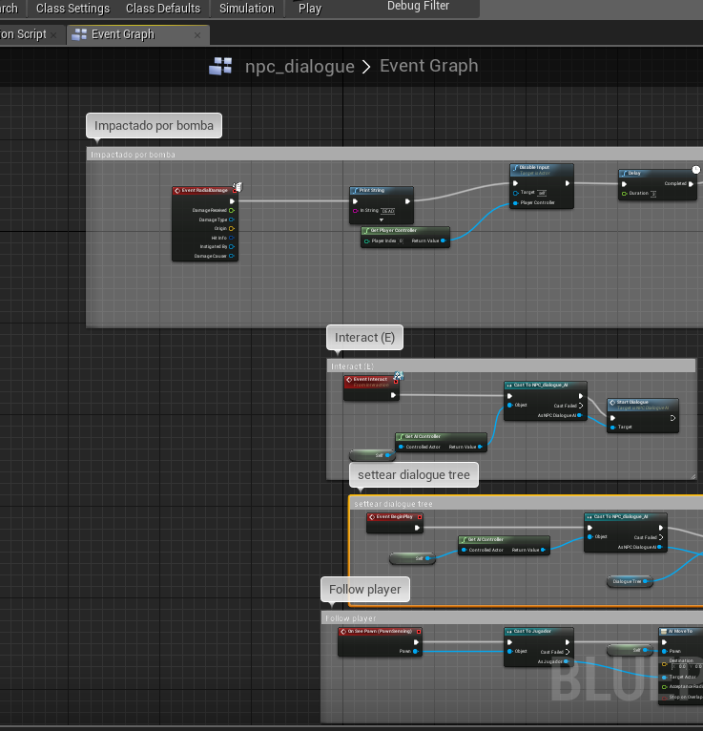

Bomba

El jugador tiene una bomba que colocará manteniendo la tecla Q (el progreso se muestra en una barra). Una vez que esta bomba esté colocada, el jugador deberá alejarse para que no le haga daño. Si ésta bomba daña al jugador o al NPC al que debe salvar, ambos morirán.

Rutas:

* Blueprint: Content/blueprints/bomb_blueprint

